Otrava psa konopnou mastí
Anamnéza
Dne 28. 6. 2014 večer byla na veterinární kliniku přivezena 1,5roční fena border teriéra. Majitelka uvedla, že fena při běhání na zahradě upadla a zůstala ležet.

Klinické vyšetření a odběr vzorků
Po příjezdu na kliniku fena ležela, byla při vědomí, ale nereagovala na žádné zvukové podněty a po dotyku se vždy roztřásla. Dále byl pozorován samovolný tremor svalů a kývání hlavou ze strany na stranu. Reakce zornic byly v pořádku, stejně tak i tělesná teplota. Byla zjištěna výrazná tachykardie a polyurie. Při chůzi padala na stranu a rozjížděly se jí nohy. Bylo provedeno i podrobnější neurologické vyšetření, které však neodhalilo další patologické změny.
Byly odebrány vzorky krve na hematologické a biochemické vyšetření.

Terapie:
- diltiazem (Diacordin) 4 mg/kg per os – kontrola tachykardie
- furosemid (Furosemid Biotika) 1 mg/kg i.v. a methylprednisolon (Solu-medrol) 30 mg/kg v infuzi 0,9% NaCl – podezření na trauma hlavy
- fena byla hospitalizována

Průběh hospitalizace a následná terapie
Následující den majitelé volali, že s fenou byli předcházející den u babičky, která měla doma v kelímku mast z marihuany, a že fena nejspíš velkou část této masti pozřela, protože kelímek byl téměř prázdný.

Z důvodu podezření na otravu konopnou mastí, byl feně odebrán vzorek moči. Tento vzorek byl následně odeslán do místní nemocnice na zjištění přítomnosti THC (tetrahydrocanabinol). Výsledek tohoto vyšetření byl pozitivní.

Infuzní terapie byla doplněna o 40% glukózu a vitaminy skupiny B (B-neuron). Biochemické a hematologické vyšetření krve bylo bez nálezu. Klinické příznaky byly stejné jako předcházející den, nově se však po kontaktu začaly objevovat excitace, jinak fena spala.
Dne 30. 6. 2014 fena již žrala, chovala a pohybovala se normálně. Proto byla propuštěna do domácího ošetření.

Závěr
Na základě anamnézy a klinických příznaků se veterinární lékař zpočátku domníval, že si fena na zahradě nárazem či pádem přivodila trauma hlavy, čemuž přizpůsobil terapii. Po zjištění možnosti pozření masti s marihuanou a následně provedenému vyšetření moči otrávené feny, byla otrava touto látkou potvrzena pozitivním nálezem THC v moči.

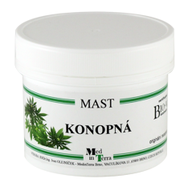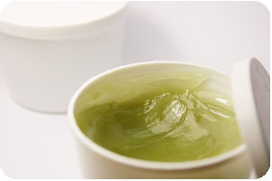
Zdroj obrázků: http://www.e-mrtvemore.cz/novinky/konopna-mast-domaci-vyroba/
http://www.maxiforum.cz/zdravi/konopna-mast/

